Universidad Autónoma de Nuevo León

Facultad de Ingeniería Mecánica y Eléctrica

**Laboratorio de Programación Web**

**Laboratorio 3**

Docente: Ing. Luis Daniel Lepe Rodríguez

Salón: 4107

Grecia Damiani Hernandez González

Matrícula: 1998444

Carrera: ITS

Fecha de entrega: 03/04/2023

2.Guía de solución

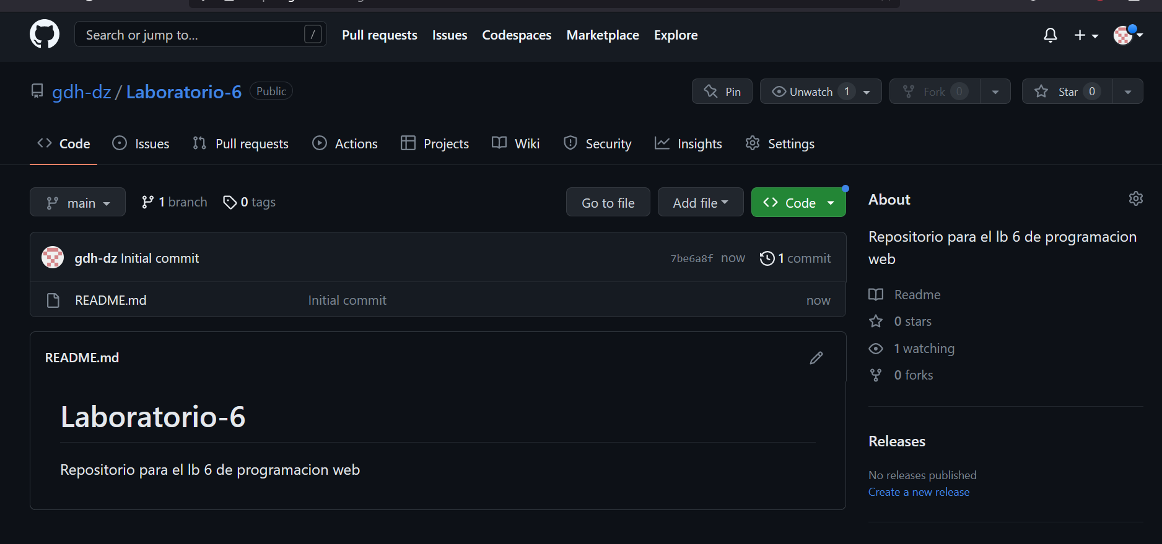

Primer commit

3.Ejercicios